KNHM un Ogres novada pašvaldības projektu konkurss
“Iedzīvotāji veido savu vidi (Ķeipenē, Lauberē, Madlienā, Meņģelē un Suntažos)”
 |  | 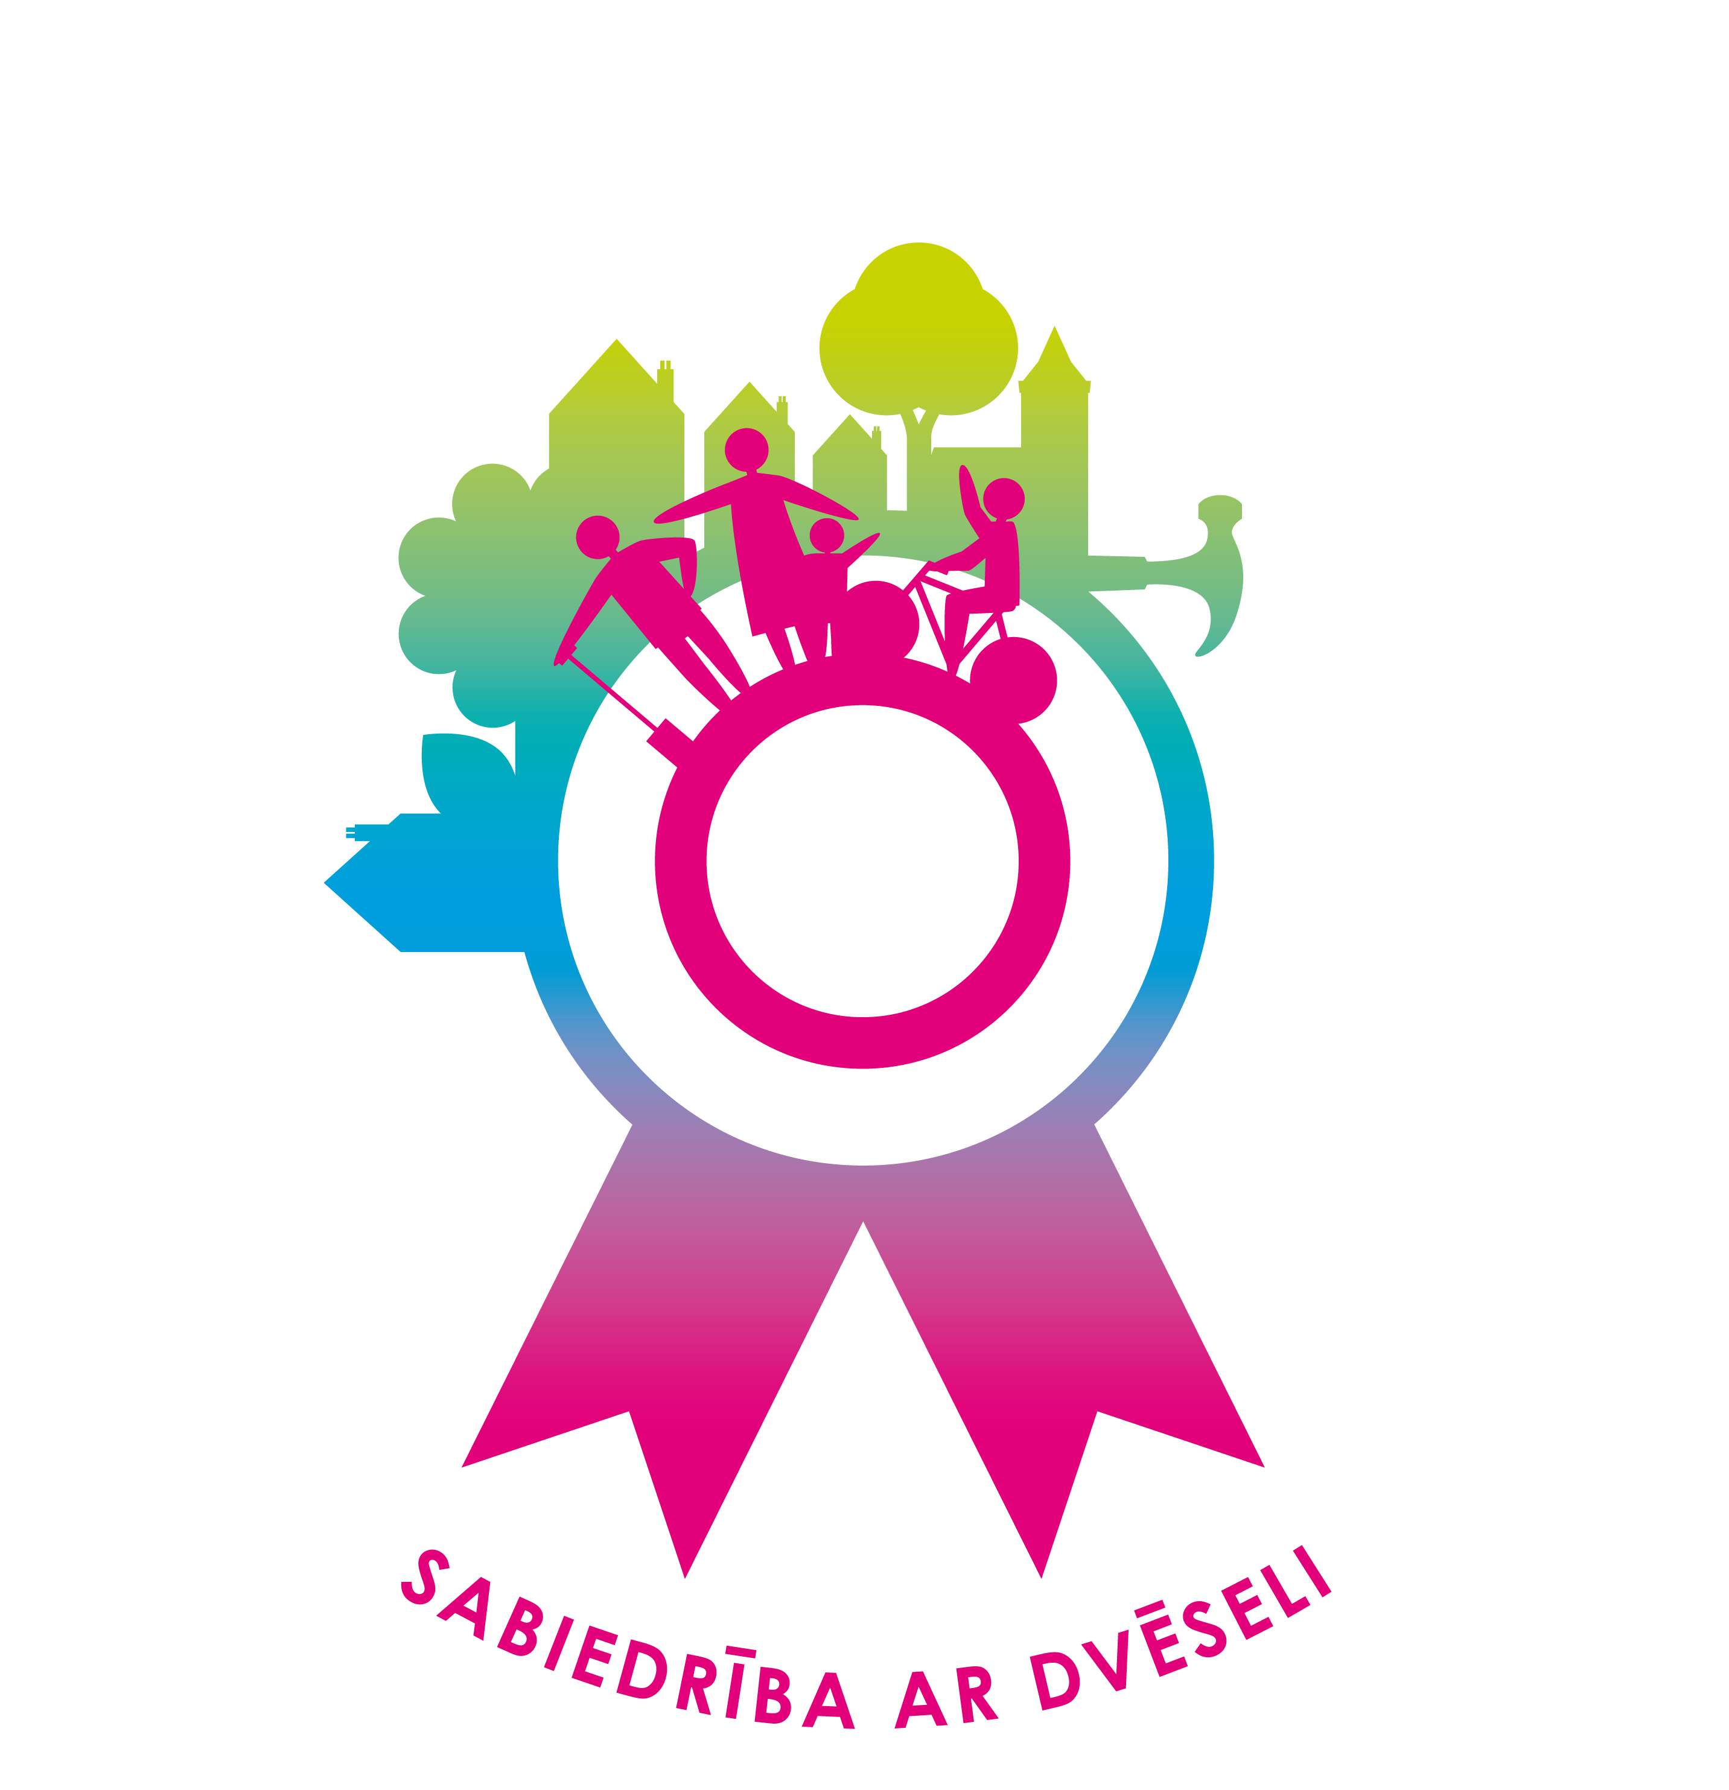
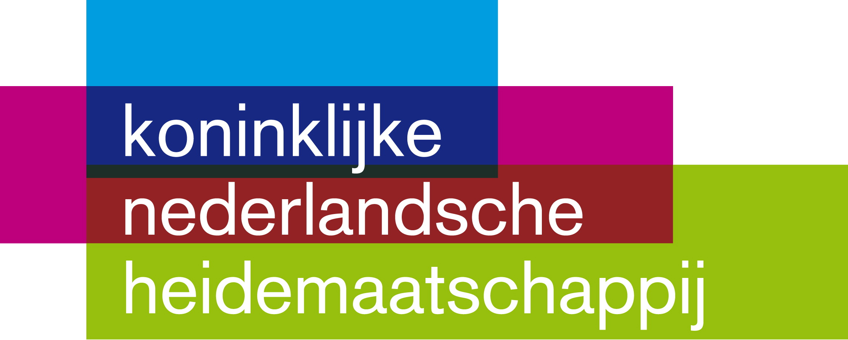 |  |  | Ogres novada pašvaldības Attīstības nodaļa  Brīvības iela 33, Ogre LV-5001, 4.stāvs (414.kab.)  Tālrunis: 650 22170  E-pasts: ilze.stagite@ogresnovads.lv  www.ogresnovads.lv

Gala ziņojums

Pirms gala ziņojuma aizpildīšanas, lūdzu, rūpīgi iepazīstieties ar “Prasībām projekta īstenošanai un ziņojuma sagatavošanai”, kur aprakstīta ziņojumā ietveramā informācija un tai pievienojamie dokumenti.

Ar datoru aizpildītu gala ziņojumu un tā pielikumus jāiesniedz 1 eksemplārā papīra formātā. Gala ziņojumu jāiesniedz arī elektroniskā veidā kā Word dokumentu (disketē vai CD, vai arī līdz ziņojuma iesniegšanas brīdim nosūtot uz E-pasta adresi ilze.stagite@ogresnovads.lv).

Projekta numurs

Projekta nosaukums

Vispārējā informācija

Iedzīvotāju grupa
Grupas nosaukums
Statuss (biedrība, nodibinājums, nereģistrēta iedzīvotāju grupa, cits)
Pagasts / ciems
Juridiskā adrese (ja ir)
Īss grupas apraksts

Dalībnieku skaits grupā

Projekta koordinators (kontaktpersona)
Vārds, uzvārds
Pasta adrese
Tālrunis
E-pasta adrese

Naudas līdzekļu izlietojums
Lūdzu, pēc iespējas detalizētāk aprakstiet, kā tika izlietots projektam paredzētais finansējums, un norādiet, vai līdztekus KNHM un pašvaldības finansējumam tika piesaistīti arī kādi citi naudas līdzekļu avoti. Ja projekta faktiskās izmaksas atšķiras no plānotajām, zem tabulas sniedziet skaidrojumu par izmaiņu iemesliem. Pielikumā pievienojiet attiecīgo grāmatvedības dokumentu (rēķinu, pavadzīmju, maksājuma uzdevumu, utt.) kopijas, kā arī aktus.
Izmaksu veids | Aprēķins | Summa LVL | Finansējuma avots
Izmaksu veids | Aprēķins | Summa LVL | KNHM un pašval-dība | Cits  (lūdzu, norādiet)

KOPĀ

Projekta īstenošana
- Kādas aktivitātes tika veiktas projekta ietvaros? To novērtējums?
- Kādas aktivitātes iedzīvotāju grupas dalībnieki veica saviem spēkiem?
- Kāda bija iedzīvotāju grupas savstarpējā sadarbība projekta īstenošanas laikā? Kā noritēja jūsu kopīgais darbs?
- Vai projekta realizācijā piedalījās vēl kādas citas iesaistītās puses?

Projekta rezultāti
- Kādi ir projekta “taustāmie” rezultāti – kas ir radīts/uzlabots/sakārtots projekta rezultātā?
- Ko projekta īstenošana devusi vietējiem iedzīvotājiem?
- Kā uzlabojusies dzīves kvalitāte attiecīgajā teritorijā?
- Vai ar projekta palīdzību izdevās sasniegt izvirzītos mērķus un atrisināt esošo problēmu?

Īpašie apstākļi
- Vai projektu izdevās īstenot tā, kā sākotnēji plānojāt? Ja nē, tad kas notika citādi?
- Lūdzu, īsi aprakstiet, vai bija kādi ārēji apstākļi, kas ietekmēja jūsu projekta īstenošanu, vai nu sekmējot to, vai arī traucējot. Kas tie bija, un kā tie ietekmēja jūsu darbu?

Novērtējums
- Lūdzu, īsi aprakstiet, vai sasniegtais rezultāts ir tāds, kā jūs to iztēlojāties, uzsākot projekta īstenošanu.
- Vai cilvēki jūsu pagastā interesējas par jūsu paveikto darbu un tā rezultātiem? Vai par to interesējas cilvēki no citurienes?

Grupas dalībnieka vārds, uzvārds | Paraksts

Gadījumā, ja projektu īstenoja sabiedriskā organizācija:

Organizācijas vadītāja vārds, uzvārds | Paraksts

Zīmogs

